🛍️抖音电商AI全栈课题-直播竞拍全栈系统（宣讲版）
欢迎来到 2026 抖音电商AI全栈训练营！
准备好接受挑战了吗？在这个课题中，你将亲手打造一套直播竞拍全栈系统，体验从 0 到 1 构建高并发实时应用的完整过程。当你完成时，你将拥有一份亮眼的项目经历，以及对 WebSocket、分布式锁、状态机等核心技术的深入理解。让我们一起开启这段技术之旅吧！ 💪

1. 🎯 课题名称
「实时竞拍大师」—— 抖音电商直播竞拍全栈系统设计与实现

2. 💡 课题背景
想象这样一个场景：直播间里，一件稀世珠宝正在竞拍，数百人同时出价，价格每秒都在跳动，气氛紧张到窒息——这就是我们要你构建的系统！
直播电商的兴起为高价值商品（珠宝、艺术品、二手奢侈品）开辟了全新赛道，这些商品价值难以统一定价，竞拍这种充满互动和竞争感的形式，能让市场动态定价最大化商品价值。你的任务是：
- 前端：基于 React + TypeScript + WebSocket 打造流畅的交互体验
- 后端：优先Node/Go（其他语言也不限制）+ MySQL/Redis 构建高并发处理能力
- 全流程：实现「商品上架 → 规则配置 → 实时出价 → 动态排名 → 竞拍成交」的完整闭环

3. 🔥 核心挑战

挑战一：复杂规则的逻辑攻坚
竞拍规则就像一张精密的网，你需要把以下规则零漏洞地实现出来：
- 🔹 0 元起拍 —— 从 0 开始，任何人都能参与
- 🔹 加价幅度 —— 每次出价必须按固定幅度递增
- 🔹 封顶价 —— 达到上限自动成交
- 🔹 自动延时 —— 结束前有人出价，时间自动延长 10-30 秒
- 🔹 异常取消 —— 主播可随时取消异常竞拍

挑战二：毫秒级实时同步
想象一下：直播间里有 100+ 人同时狂点出价按钮，每个人都想在最后一秒绝杀。你需要确保：
- ✅ 出价数据秒级同步，所有人看到的排名一致
- ✅ 倒计时精确到毫秒，不能有任何偏差
- ✅ WebSocket 连接稳定，即使网络波动也能自动重连
- ❌ 不能出现数据延迟、页面卡顿、排名错乱
技术关键词：WebSocket 长连接、心跳保活、乐观锁、防抖节流

4. 📋 项目要求
完成这个课题，你将收获什么？
✅ 掌握 WebSocket 实时通信的完整实践
✅ 理解高并发场景下的数据一致性解决方案
✅ 学会状态机设计和复杂业务规则的代码实现
✅ 积累全栈项目经验，从数据库设计到前端交互一手包办

🏗️ 技术架构
- 前端：React + TypeScript，组件化开发，状态管理清晰
- 后端：Node.js 或 Go（语言不限），RESTful API + WebSocket 双通道
- 数据库：MySQL / PostgreSQL 存储核心业务数据，Redis 应对高频读写
- 实时通信：WebSocket 长连接，支持房间级隔离，多直播间互不干扰
- 代码质量：分层架构合理，注释清晰，具备可维护性和扩展性

🎨 功能模块

商家/主播端（PC 管理后台）
- 📦 竞拍发布：上传商品（名称、图片、介绍），配置竞拍规则（起拍价、加价幅度、时长、封顶价、延时机制）
- 📊 商品管理：查看所有竞拍商品的状态、进度、成交结果；支持修改未开始竞拍的规则，取消异常竞拍
- 🧾 订单管理：成交后自动生成订单，查看成交详情
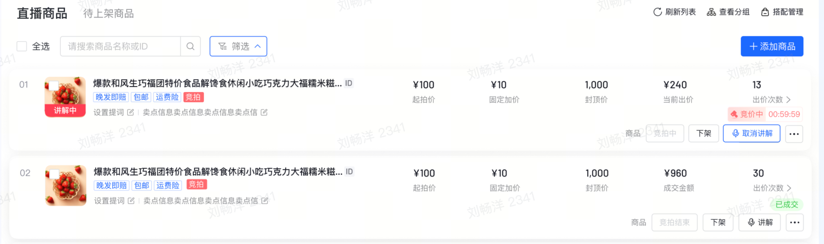

用户端（移动端 H5/小程序）
- 📺 直播间：可用固定视频或开源库模拟直播画面
- 👀 竞拍浏览：查看商品列表、详情、规则、当前出价、参与人数，接收出价提醒
- 💰 出价参与：手动出价、实时查看排名，接收「被超越」「竞拍延时」「竞拍结束」等关键提醒
- 🏆 结果查看：查看成交情况，模拟支付流程，浏览历史竞拍记录
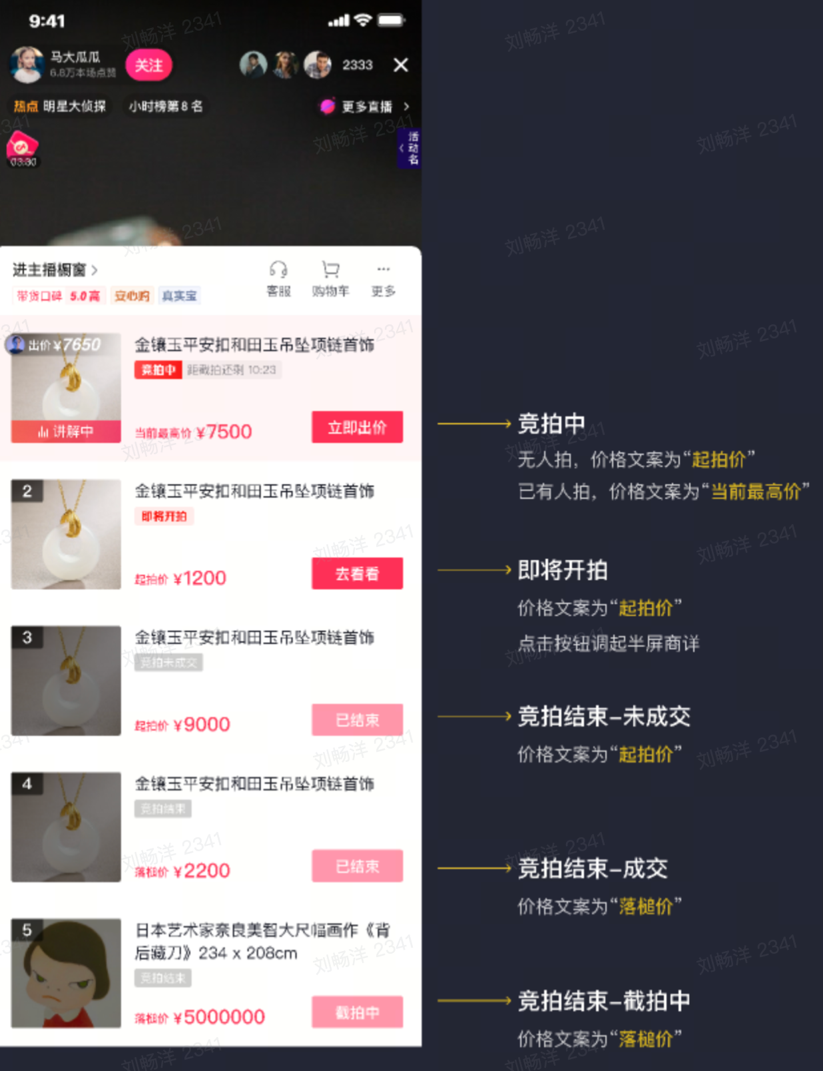 | 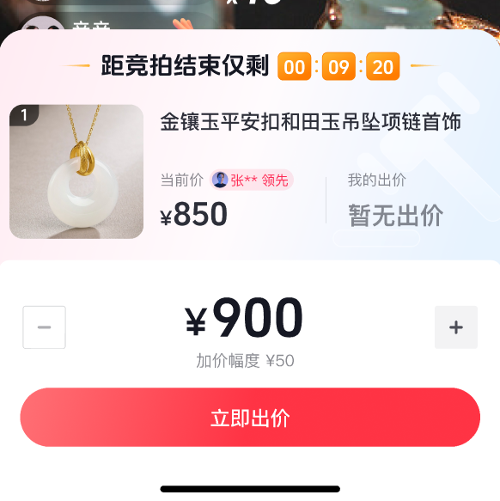 | 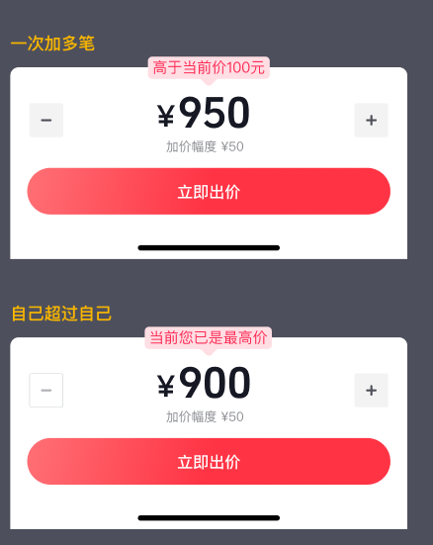

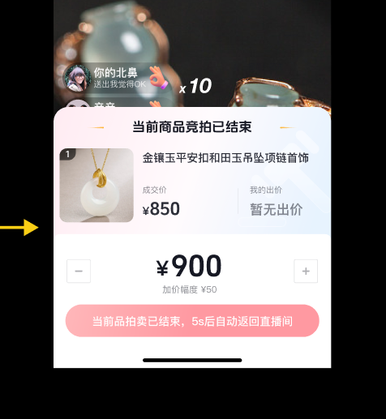 | 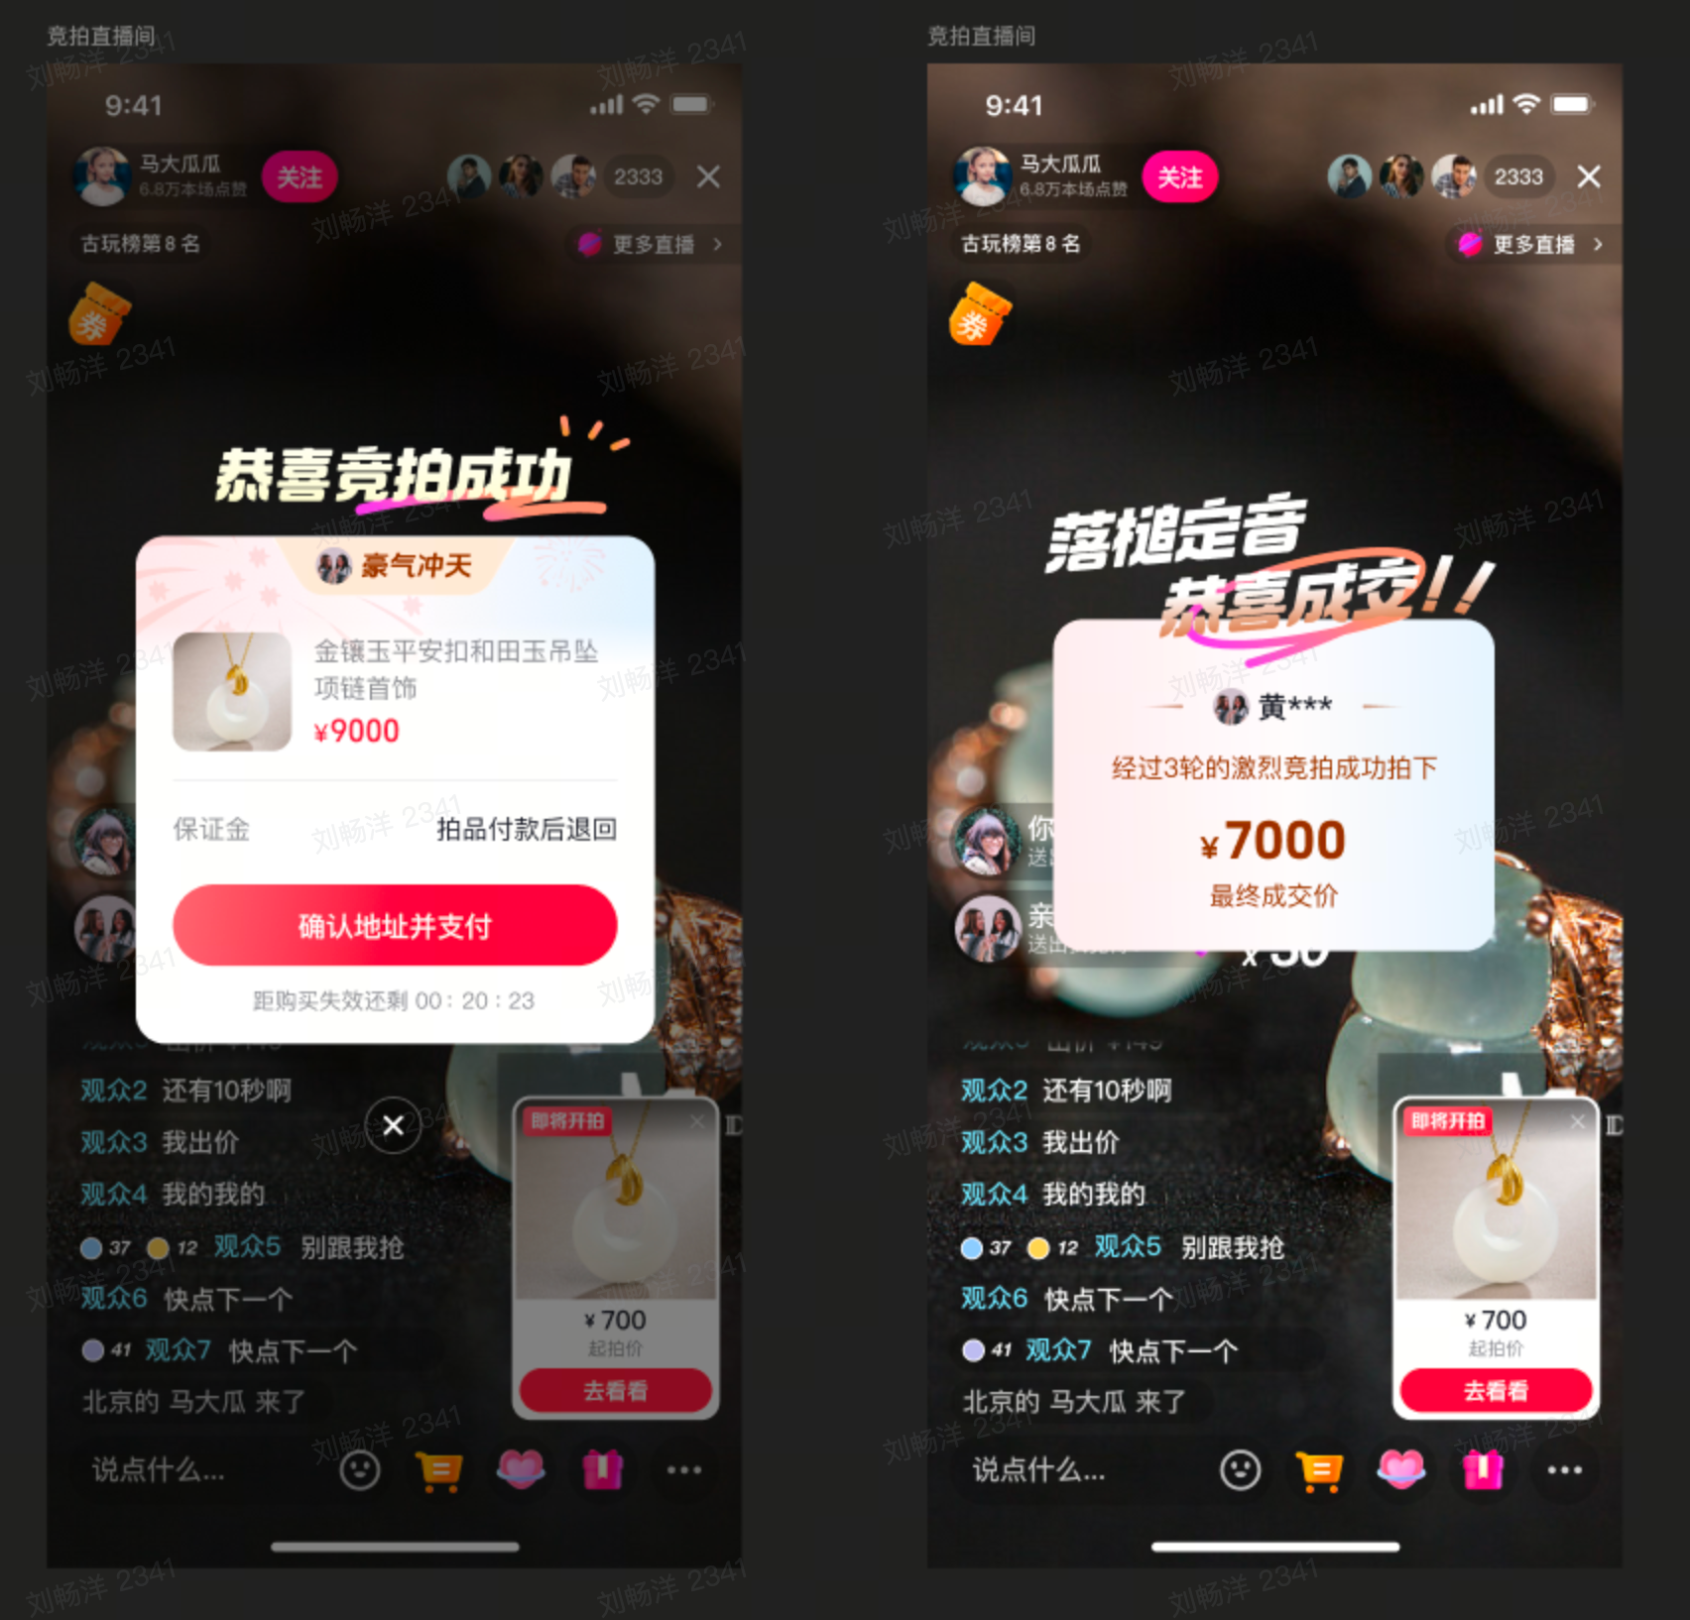

5. 🏅 评分亮点（加分项）
想要在众多项目中脱颖而出？看看这些加分方向：

🤖 AI 全栈工具的深度应用
- 如何高效使用 AI 辅助编码？你的 AI 工具使用思路和流程沉淀
- AI 代码贡献率的合理性评估（不是越高越好，关键在于关键决策点的人工把控）

💫 极致的竞价氛围体验
- 动画效果：出价领先时「🎉 领先！」、被超越时「⚡ 被超越！」的情绪反馈
- 实时排行榜：让用户一眼看到自己的位置和差距
- 紧张感营造：倒计时动画、出价提示音等细节打磨

⚡ 高并发架构的硬核优化
- Redis 分层缓存策略，读写分离
- 分布式锁解决出价幂等性，绝对不允许一笔出价扣两次钱
- WebSocket 房间级路由隔离，支持单直播间 1000+ 用户同时在线（超越基础要求 10 倍！）
导师提示：不必追求全部满分，选择你最有兴趣的方向深入打磨，把一个亮点做到极致，胜过十个浅尝辄止的功能！

6. 👨‍🏫 导师团队
- @刘畅洋@高鑫
- @郭皓洁@蔡锦@杨洋@王磊@伍强生

7. 🔧 技术支持
Doubao-Seed-2.0-lite
EP：ep-20260514111437-7crsm
APIKEY：ark-7bf37d28-942e-40b4-839d-f9ea281f135e-dd134
- 独家支持：字节跳动火山方舟资源
- 使用关注：一个课题所有成员共用账号，需要学生注意账号不外泄，仅用于本课题项目。
- 其他支持：同时提供TRAE操作配置指南TRAE IDE模型配置操作指南

除AIcoding的token外，其他工具不提供官方资源，同学们可自由发挥~

8. 评分标准
评分维度 | 考察要点 | 建议权重
技术实现与工程完整度 | • 完整工程链路：从竞拍数据采集（出价、用户行为）、数据治理，到开源模型调用（可选）、后端服务（出价校验、状态机管控）、接口网关，再到前端交互（氛围动画、实时反馈），链路的顺畅闭环度。 | 50%
 | • 系统可用性（断连重连、异常兜底）、性能、稳定性（缓存防击穿、数据一致性）、可观测性（竞拍状态监控、异常告警）。
技术深度与创新性 | • 技术选型（React/TypeScript/WebSocket/Node/Go/Redis/MySQL等）与课题场景（高并发直播竞拍）的适配性，是否针对核心挑战（实时同步、高并发、WebSocket不稳定）做针对性优化。 | 25%
 | • 是否在技术方案上有独特或前瞻性思考（如房间级WebSocket路由隔离、出价幂等性设计、跨端状态同步优化等），能否体现技术差异化优势。
AI使用与落地效果 | • • AI工具使用情况：是否合理使用AI工具（代码生成工具、开源模型调用工具、数据处理工具等），工具选择与课题需求的适配性，使用流程是否规范、可追溯。 | 15%
 | • AI代码贡献率：AI生成代码占项目核心代码（前后端业务逻辑、模型调用、交互组件）的比例，生成代码是否规范、可复用。
项目材料完整度 | • 提交的方案文档、演示视频（双端功能演示、高并发场景测试）、代码库等材料是否完整、规范，无缺失关键内容？ | 10%
 | • 方案阐述是否清晰、有条理，能明确体现核心挑战、技术方案、评判亮点；演示效果是否直观，能清晰展示全流程功能与技术优势？

9. 奖励收获
- 卓越项目团队 (1 )
- 直通 Offer：团队核心成员直接获得录用意向/直通终面。
- 现金奖励：提供极具竞争力的现金奖励（2万元）
- 荣誉奖杯与证书。
- 优秀项目团队 (20)
- 优先录用通道：团队成员直通面试。
- 获奖证书。
- 所有完成项目的团队
- 项目参与证明：官方出具的《AI 全栈项目挑战》项目参与证明。
- 纪念礼品：定制项目纪念品。

10. 关键节点
- 5.20 课题讲解
- 5.21 导师分配
- 5.20 - 6.10 课题挑战
- 6.11 - 6.12 项目演示
- 颁奖&面聊
- 成功入职

11. 答疑

准备好了吗？
这不仅仅是一个课题，而是一次全栈工程师的实战演练。当你看到自己的系统在模拟的高并发场景下稳定运行，当看到实时排名秒级刷新、竞拍氛围紧张刺激——那种成就感，将是你技术成长路上最珍贵的记忆。
现在，打开你的 IDE，开始这段精彩的旅程吧！ 🚀🔥
有任何问题，随时联系导师团队，我们随时为你答疑解惑！

|(注：内容由 AI 生成，请谨慎参考）

